LITURGIE
van de gezamenlijke dienst
van de Protestantse Gemeenten De Zuidwesthoek en De Brug
op zondag 1 september 2019
te Cadzand

THEMA: ‘WAT IS DAN… HET MENSENKIND, DAT U NAAR HEM OMZIET?’

Voorganger: ds. Aart van Houweling
Ouderling van dienst: Joop Dees, Eldi Risseeuw
Lector: Nelly Verplanke
Organist: Martha Roelofs

- VOORBEREIDING

- Welkom en afkondigingen

- Bloemen gaan met een groet van de gemeenten naar: mw. van Hee in de Burght,
mw. Robijn-Focke, dhr.R.v.d.Luijster en dhr. A.van Oorschot.

- Collecte’s voor kerkrentmeesters en diaconie, bij de uitgang: Missionair werk
1e zondag van de maand: inzamelen producten voor voedselbank

- Na de dienst koffie/thee/frisdrank

- De tafelkaarsen worden ontstoken aan de Paaskaars
We zingen daarbij lied 970-1

- We gaan staan

- Stilte

- Groet

- Bemoediging:
v.: Onze hulp is in de naam van de HEER.
g.: hemel en aarde heeft Hij gemaakt.
v.: Altijd blijft Hij trouw
g.: Nooit laat Hij los.

- Drempelgebed

- Aanvangslied: 215: 1, 2, 3

- Woord ten leven: Ps. 37: 5 en 6
5.Leg je leven in de handen van de HEER, vertrouw op hem, hij zal dit voor je doen:
6.het recht zal dagen als het morgenlicht, de gerechtigheid stralen als de middagzon.
- Zingen: 215: 4, 5, 6, 7

- We nemen weer plaats

- Bericht uit de samenleving

- Gebed om ontferming over de nood van de wereld

- Glorialied: 195

- RONDOM HET WOORD

- Met de kinderen
- De kinderen gaan naar de Kinderkring, Samen zingen we:

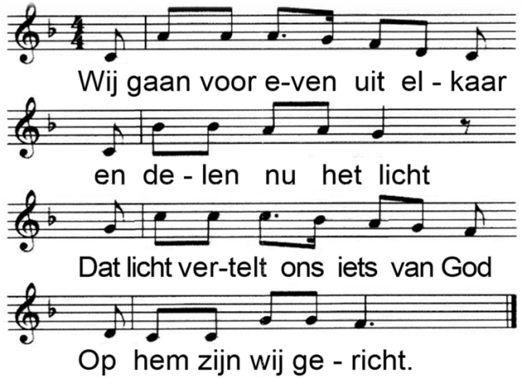

2.Wij geven Gods verhalen door
En wie zich open stelt
Ervaart misschien een beetje licht
Door wat er wordt verteld.

3.Straks zoeken wij elkaar weer op
En elk heeft zijn verhaal
Het licht verbindt ons met elkaar:
Het is voor allemaal.

- Gebed

- Lezing van Psalm 8
Voor de koorleider. Op de wijs van de Gatitische.
Een psalm van David.
2.Heer, onze Heer,
hoe machtig is uw naam
op heel de aarde.

U die aan de hemel uw luister toont-
3.met de stemmen van kinderen en zuigelingen
bouwt u een macht op tegen uw vijanden
om hun wraak en verzet te breken.

4. Zie ik de hemel, het werk van uw vingers,
de maan en de sterren door u daar bevestigd,
5.wat is dan de sterveling dat u aan hem denkt,
het mensenkind dat u naar hem omziet?
6.U hebt hem bijna een god gemaakt,
Hem gekroond met glans en glorie,
7.hem toevertrouwd het werk van uw handen
en alles aan zijn voeten gelegd.

8.schapen, geiten, al het vee,
En ook de dieren van het veld,
9.de vogels aan de hemel, de vissen in de zee
en alles wat trekt over de wegen der zeeën.

10.Heer, onze Heer,
hoe machtig is uw naam
op heel de aarde.

- Zingen: 8b

- Lezing van 1 Cor. 1: 22- 25
De Joden vragen om wonderen en de Grieken zoeken wijsheid, maar wij verkondigen een gekruisigde Christus, voor Joden aanstootgevend en voor heidenen dwaas. Maar voor wie geroepen zijn, zowel Joden als Grieken, is Christus Gods kracht en wijsheid, want het dwaze van God is wijzer dan mensen, en het zwakke van God is sterker dan mensen.

l.: ‘Zalig zijn zij, die het Woord van God horen, het in hun hart bewaren, en eruit leven.’

- Zingen 578: 1, 2, 6

- Overweging

- Orgelspel

- Zingen: 863

- DIENST VAN DE GEBEDEN EN GAVEN

- Dankgebed, voorbede, gelegenheid voor persoonlijk gebed in een moment van stilte

- Collecte- aankondiging

- Inzameling van de gaven

- BESLUIT

- Slotlied: 704

- Zending en zegen

- Zingen 431c: Amen, amen, amen

AGENDA De Brug:
- Maandag 2 september, 13.30 uur, Eligius- kerk: oecumenisch pastoresberaad
- Maandag 2 september, 19.30 uur, KC: consistorie
- Dinsdag 3 september, 14.00 uur, Christoffellstraat 7, Zz: overleg pastores GKV, VEG en De Brug
- Dinsdag 3 september, 14.30 uur: bijeenkomst VG Samen Sterk met bingo en koffietafel, Kerkcentrum
- Dinsdag 3 september, 19.30 uur: repetitie Grenzeloos, kerk Sint-Laureins
- Dinsdag 3 september, 20.00 uur, St. Donaes 1, Sluis: voorbereiding Top 2000- cafe
- Woensdag 4 september, 09.00 uur: Open Kring, Kerkcentrum
- Woensdag 4 september, 19.30 uur, Dorpsstraat Zuidzande 18, Zz: werkgroep pastoraat
- Donderdag 5 september, 10.30 uur, KC: volwassenencatechese
- Donderdag 5 september, 18.00 uur: JOTA-Aan tafel
- Donderdag 5 september, 20.00 uur, KC, bijeenkomst reizigers naar Tanzania

AGENDA Zuidwesthoek:
Zondag 8 september 2019, 10.45 uur, RK J. de Doperkerk te Sluis: Oecumenische Zonnebloemdienst Voorgangers: pater T. Verbraeken, ds. I.J. Nietveld, Medewerking van RK Kerkkoor uit Schoondijke

Uitnodiging
zondag 20 oktober 2019, aanvang 15.00 uur, kerk Cadzand.

Herdenking 75 jaar vrijheid, "We'll meet again"

Het wordt een middagprogramma gevuld met zang, gedichten en verhalen,
met medewerking van Fourfun,
een kwartet bestaande uit Jacqueline Voets (Sopraan), Marian Lucieer (Alt), Frans Delnad (Tenor), Jef Vande Casteele (Bas), begeleidt door Niek Luuring (piano, orgel).

Fourfun zingt liederen die ons van het intense gevoel van verdriet, wanhoop en onvrijheid meenemen naar verlossing en herwonnen vreugde, en zo aanstekelijk uitlopen in een uitbundige samenzang. Want horen zingen doet zingen!

Hugo Gastkemper en Irma Nietveld,
brengen ons verhalen en gedichten, ervaringen en gebeurtenissen van deze plek in Zeeuws Vlaanderen.

Na afloop is er gelegenheid elkaar te ontmoeten bij een hapje en drankje.
De toegang is vrij, een vrijwillige bijdrage is welkom.

